GELİR VERGİSİ MÜKELLEFLERİNDE ELEKTRONİK TEBLİGAT BAŞVURU İŞLEMLERİ
Gelir Vergisi Mükellefleri Açısından Mevzuat;
Gelir Vergisi Mükelleflerinin elektronik tebligat sistemini kullanmaları için iki tür başvuru şekli belirlenmiştir. İlkinde, Mükellefler isterlerse başvuruyu internet vergi dairesi üzeriden yapıp, kişisel bilgileri ile elektronik tebligat uygulamasını kullanmaya başlanılabilir.Diğerinde ise vergi dairesine doğrudan kullanıcı kodu ve şifresi için başvuru yapıp, vergi dairesinin değerlendirmesi sonucu gerekli şartları taşıyan mükelleflere internet vergi dairesi kullanıcı kodu, parola ve şifresi alınıp, bu kullanıcı kodu, parola ve şifre ile sistemi kullanmaya başlayabilirler.
Bunlardan birincisinde vergi dairesine doğrudan başvurmadan, 01.01.2016 tarihine kadar örneği Tebliğ ekinde yer alan “Elektronik Tebligat Talep Bildirimi (Gerçek Kişiler İçin)”ni (EK:2) internet vergi dairesinde elektronik ortamda doldurarak elektronik tebligat sistemini kullanmaya başlayabilirler.

Gelir Vergisi Mükellefleri Açısından İnternet Üzerinden Başvuru Adımları;
Gelir Vergisi Mükellefleri Yeni internet vergi dairesi adresi olan https://intvrg.gib.gov.tr/
adresine giriş yapacaklar, buradan aşağıda işaretlenen “T.C. Kimlik No ile Giriş” seçeneği tıklanarak kişisel bilgilerinin girileceği ekrana ulaşılacaktır.

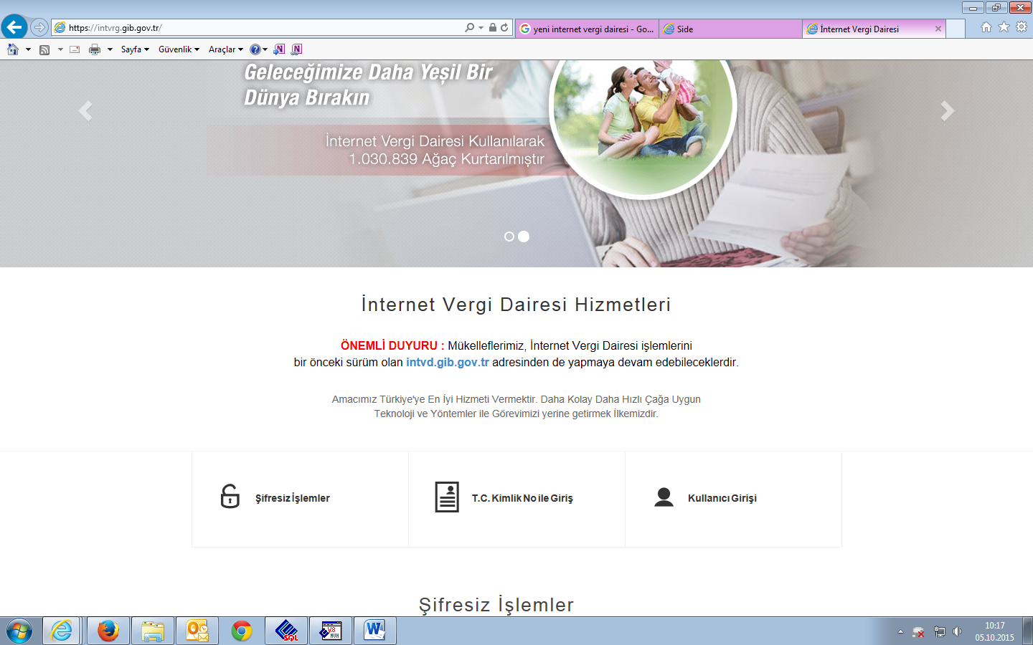

“T.C. Kimlik No ile Giriş” seçeneği tıklanarak kişisel bilgilerinin girileceği aşağıdaki ekrana ulaşılacaktır. Burada mükellefler
- Kimlik Numaralarını
- Doğum Tarihlerini (Gün/Ay/Yıl Olacak Şekilde)
- Anne Kızlık Soyadlarının 1. Harfini
- Anne Kızlık Soyadlarının 2. Harfini
- Anne, baba, eş veya çocuklarından herhangi birinin kimlik numarasını girerek,

Kişisel internet vergi dairelerine giriş yapmış olacaklardır.

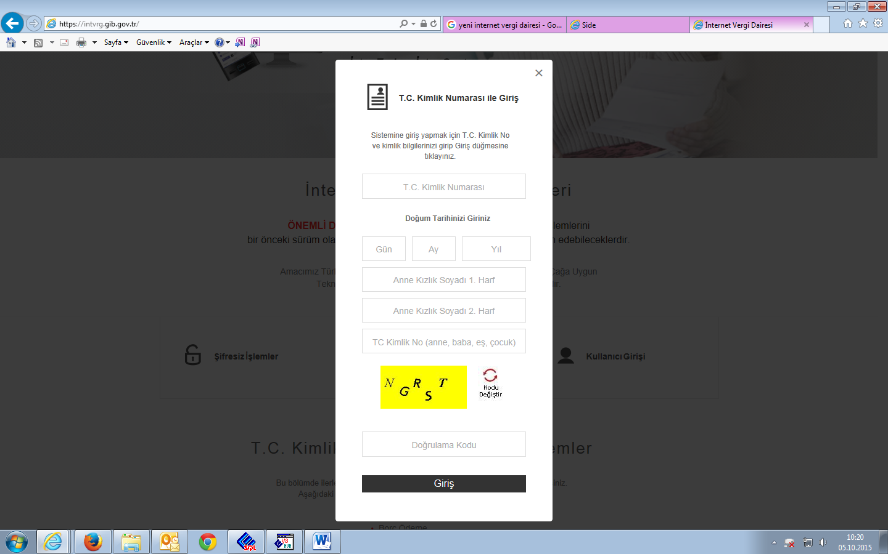

Kişisel bilgilerin girilmesinden sonra aşağıdaki ekran gelecek. Bu ekranda ise aşağıda okla gösterilen kısımdaki “E-Teligat Başvuru İşlemleri” adımını takip ederek. E-Tebligat başvuru formuna ulaşacaklardır.

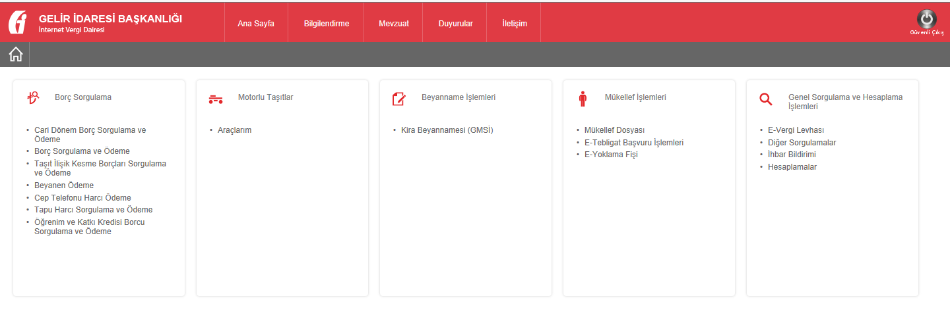

Gelir vergisi mükellefleri E-Tebligat başvuru formunda yer alan;
- Telefon Numarası,
- Fax Numarası,
- Cep Telefonu,
- Cep Telefonu 2,
- E Posta Adresi,
- E Posta Adresi2,
- Adres,
- Bilgilendirme Tercihleri (Kısa Mesaj Servisi* veya E-Posta)
bilgilerini girerek başvurularını tamamlamış olacaklardır.
*Kısa Mesaj Servisi ile bilgilendirme hizmeti ücretsizdir.

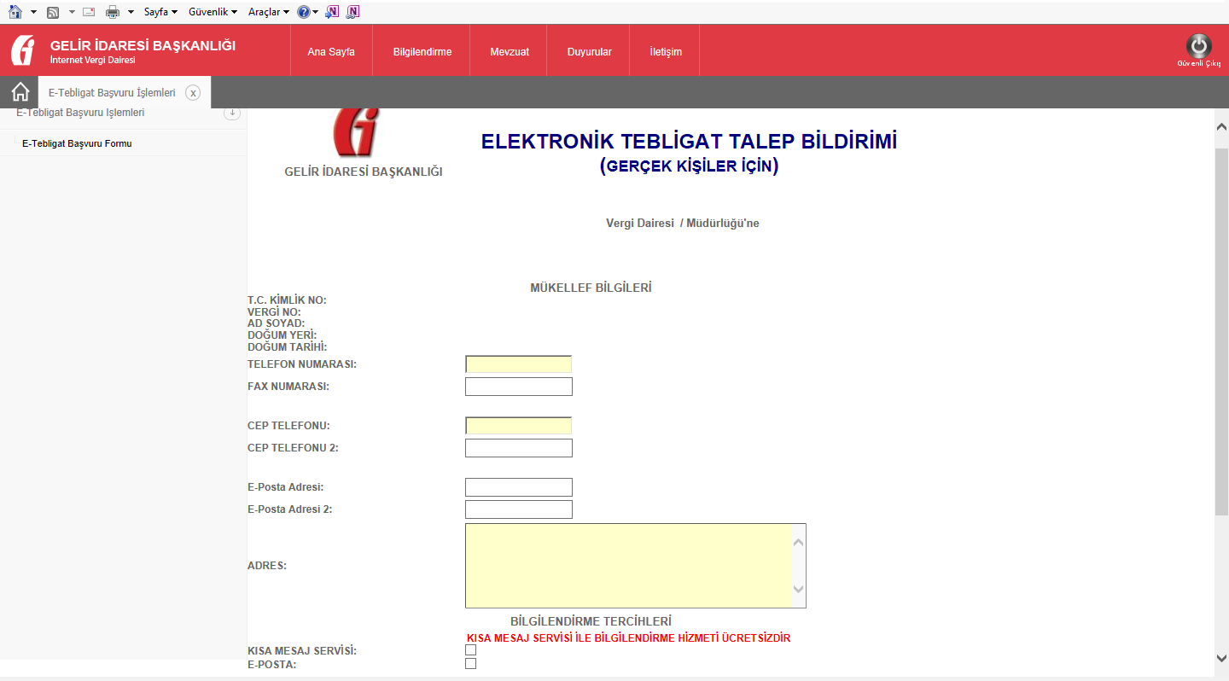
Başvuru formunu eksiksiz doldurup onaylayan mükelleflere aşağıdaki uyarı ekranı gelecek ve bu mükellefler 01.10.2015 tarihinden itibaren e-tebligat almaya başlayabileceklerdir.

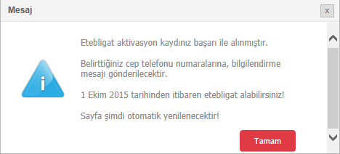

Ayrıca bu mükelleflerin başvuru esnasında girdikleri cep telefonlarına “GIB-ETEBLIG” adresinden aktivasyon işleminin gerçekleştiğine dair bir mesaj da gelecektir.

Bu şekilde İnternet vergi dairesini kullanarak başvuruda bulunan gelir vergisi mükelleflerine internet vergi dairesi kullanıcı kodu, parola ve şifresi verilmeyecek olup bu mükellefler sisteme her girişlerinde sistem tarafından kimlik doğrulaması yapılmak suretiyle elektronik tebligat sistemini kullanabileceklerdir.

GAZİANTEP SMMMO
Meslek İçi Eğitim ve Mevzuat Kom.

